УДК 519.688: 621.762.53
расчетно-экспериментальный метод определения параметров оптимальных режимов ВЫСОКОВОЛЬТНОЙ КОНСОЛИДАЦИИ ПОРОШКОВ

Е.Г. Григорьев^{*,1}, В.Ю. Гольцев², А.В. Осинцев², Е.Л. Стрижаков³,
С.В. Нескоромный³, А.Н. Чумаков⁴, О.О. Кузнечик⁵

¹Институт структурной макрокинетики и проблем материаловедения им. А.Г. Мержанова Российской академии наук,
²Национальный исследовательский ядерный университет «МИФИ»,
³Донской государственный технический университет
⁴Институт физики имени Б.И. Степанова Национальной академии наук Беларуси
⁵Институт порошковой металлургии имени академика О.В. Романа
Национальной академии наук Беларуси
eugengrig@mail.ru

Процесс высоковольтной консолидации порошковых материалов (ВКП) заключается в одновременном воздействии на порошок внешним механическим давлением и коротким мощным импульсом тока, сформированным высоковольтным генератором импульсов тока (ГИТ). Параметры оптимальных режимов ВКП определяются расчетно-экспериментальным методом с использованием разработанного измерительного комплекса, регистрирующего параметры импульса тока и температуру консолидируемого образца, и последующим определением механических свойств полученных образцов.
Ключевые слова: высоковольтная консолидация, электротепловые процессы, тепловое излучение, изгиб диска на кольцевой опоре, диаметральное сжатие.

Метод высоковольтной консолидации электропроводящих порошковых композиций использует кратковременное воздействие высоковольтного импульса электрического тока и механического давления на порошковую заготовку. Кратковременность воздействия (менее 1 мс) позволяет сохранять исходную микроструктуру порошкового материала, но затрудняет управление процессом консолидации. Особенностью данного метода является высокая концентрация выделяемой энергии в контактах между частицами порошка. В связи с этим исходное состояние поверхности частиц порошка, их форма и размеры существенно влияют на закономерности процесса высоковольтной консолидации, которые определяются электротепловыми процессами, протекающими как на межчастичных контактах, так и во всем объеме консолидируемой заготовки. Для контроля электротепловых процессов высоковольтной консолидации разработан измерительный комплекс, который включает в себя систему регистрации высоковольтного импульса тока с помощью пояса Роговского, систему регистрации интенсивности теплового излучения консолидированного материала методом импульсной фотометрии с помощью фотодиодных датчиков [1]. Разработанная математическая модель высоковольтной консолидации порошковых материалов [2] вместе с экспериментальной методикой регистрации электротепловых процессов протекающих при высоковольтной консолидации порошковых композиций дает возможность целенаправленно формировать структурно-фазовое состояние консолидированных материалов. Наиболее высокие значения физико-механических характеристик образцов материалов, полученных высоковольтной консолидацией порошков, достигаются при оптимальных параметрах процесса ВКП. Определение механических свойств консолидированных образцов при изгибе тонких дисков на кольцевой опоре и при диаметральном сжатии коротких цилиндров позволяет установить оптимальные параметры режимов высоковольтной консолидации образцов полученных материалов. Как правило, стандартная форма образцов, полученных методом ВКП, представляет собой диски диаметром 10 – 15 мм и толщиной от 1 до 10 мм, или цилиндры высотой и диаметром в диапазоне 20 – 15 мм. Стандартные методы механических испытаний к таким образцам не применимы, и для оценки их механических и прочностных свойств необходимо применять альтернативные методы испытаний. В частности, в качестве таких методов используются: изгиб тонких дисков на кольцевой опоре и сжатие цилиндра в диаметральной плоскости по схеме «бразильского теста» [3]. С использованием этих методов определена прочность при растяжении материалов, полученных электроимпульсной консолидацией порошков. Схема метода изгиба тонкого диска на кольцевой опоре представлена рис. 1.
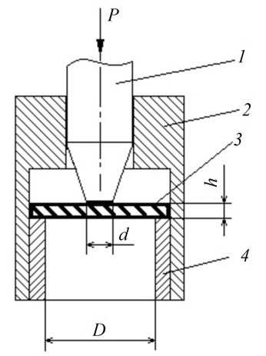
Рис. 1. Схема испытания диска на кольцевой опоре на изгиб с нагружением индентором с плоским наконечником: 1 – индентор, 2 – обойма, 3 – образец, 4 – опорное кольцо

Расчёт разрушающего напряжения осуществляется по формуле:
$$\begin{aligned}σ=\frac{3P}{8πh^{2}}\left[4-\left(1-μ\right){\left(\frac{d}{D}\right)}^{2}+4\left(1+μ\right)\ln{\frac{D}{d}}\right] \left(1\right)\end{aligned}$$
где P – максимальная нагрузка при разрушении образца, D – внутренний диаметр опорного кольца, d – диаметр плоского индентора, h – толщина образца, μ – коэффициент Пуассона.
Формула (1) получена в предположении равномерного распределения контактного давления по пятну контакта индентора с диском и шарнирного опирания диска на внутреннюю кромку кольцевой опоры. Кроме того, предполагается, что диаметр диска несущественно превышает внутренний диаметр кольцевой опоры.
Испытания на прочность коротких цилиндрических образцов проводились методом сжатия цилиндра в диаметральной плоскости по схеме «бразильского теста», которая представлена на рис. 2.

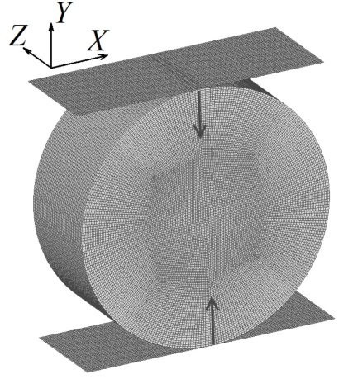
Рис. 2. Полная геометрия расчетной модели стандарта ASTM D3967–95a

Стандартом ASTM D3967–95a предписывается определять разрушающие напряжения по формуле (2).
(2)
где P — максимальная нагрузка, которую может выдержать образец, t и D — толщина образца и диаметр соответственно.
Результаты экспериментов показали, что определение значений амплитуды импульса тока и прикладываемого давления к консолидируемому образцу, приводящих к неустойчивым режимам высоковольтной консолидации, особенно актуально для получения высокоплотных компактов из тугоплавких трудно деформируемых материалов. Это связано с тем, что оптимальные параметры режимов высоковольтной консолидации таких материалов близки к критическим значениям амплитуды импульса тока и давления, которые соответствуют неустойчивым режимам высоковольтной консолидации данных материалов.
При высокоскоростном методе высоковольтной консолидации происходит быстрое охлаждение поверхности полученных образцов за счет теплоотвода в пресс-оснастку (пуансоны и матрицу) и возможно формирование значительных градиентов температуры в консолидированном образце. Поэтому при консолидации материалов, не обладающих достаточной термостойкостью, в консолидированных материалах возможно возникновение трещин на заключительном этапе высоковольтной консолидации. Данная проблема определяет одно из направлений дальнейших экспериментальных и теоретических исследований возможностей метода высоковольтной консолидации порошковых материалов.

Литература
1. Grigoryev E., Kuznechik O., Chumakov A., Nikonchuk I., Strizhakov E., Nescoromniy S., Ageev S. High-temperature processes in powder materials at high-voltage electric pulse consolidation. High Temperature Material Processes: An International Quarterly of High-Technology Plasma Processes, Volume 28, Issue 2, 2024, pp. 1-5.
2. Григорьев Е.Г., Гольцев В.Ю., Осинцев А.В., Плотников А.С., Стрижаков Е.Л., Нескоромный С.В. Моделирование процессов высоковольтной консолидации порошков тугоплавких материалов. Физико-математическое моделирование систем. Материалы XXIII Международного семинара, Воронеж, 26-27 ноября 2021 г., с.44-49.
3. Григорьев Е.Г., Гольцев В.Ю., Грибов Н.А., Осинцев А.В., Плотников А.С., Смирнов К.Л. Особенности определения механических свойств материалов, полученных электроимпульсной консолидацией порошка. Деформация и разрушение материалов. 2019, № 12, с. 29-36.

CALCULATION AND EXPERIMENTAL METHOD FOR DETERMINING THE PARAMETERS OF OPTIMAL MODES OF HIGH-VOLTAGE CONSOLIDATION OF POWDERS

E.G. Grigoriev^{*,1}, V.Yu. Goltsev², A.V. Osintsev², E.L. Strizhakov³,
S.V. Neskoromny³, A.N. Chumakov⁴, O.O. Kuznechik⁵

¹Merzhanov Institute of Structural Macrokinetics and Materials Science
Russian Academy of Sciences, Chernogolovka
²National Research Nuclear University “MEPhI”, Moscow
³Don State Technical University, Rostov-on-Don
⁴B.I.Stepanov Institute of Physics, Minsk, Belarus
⁵State Scientific Institution "POWDER METALLURGY INSTITUTE", Minsk, Belarus

The process of high-voltage consolidation of powder materials (HVCP) involves simultaneously applying external mechanical pressure to the powder and a short, powerful current pulse generated by a high-voltage current pulse generator (HVCP). The optimal HVCP parameters are determined through calculation and experimentation using a developed measuring system that records the current pulse parameters and the temperature of the consolidated sample, followed by determination of the mechanical properties of the resulting samples.
Key words: high-voltage consolidation, electrothermal processes, thermal radiation, disk bending on a ring support, diametrical compression

